Вариант 6.

Дано.

 м/с2

 Н

 м







0

0









Система состоит из трех тел.

Рисунок системы.

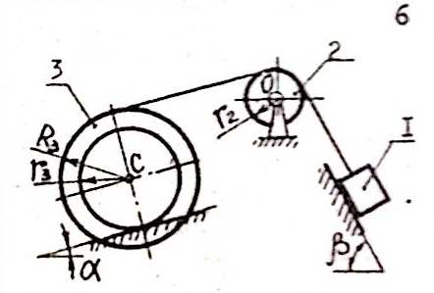

Решение.

В начальный момент система покоилась. Отметим силы, действующие в системе в начальный момент времени.



Определим, в каком направлении будет происходить движение системы.



Система движется вправо, тело 1 скользит вниз по наклонной плоскости, тело 3 совершает качение вверх по наклонной плоскости.

Отметим силу трения качения.

Расчетная схема.



Система с идеальными связями.

Согласно общему принципу динамики, сумма работ приложенных к системе сил и сил инерции в любой момент времени движения механической системы на любом возможном перемещении равна нулю.

Составим уравнения равновесия для каждого тела в отдельности.

Для тела 1.

Тело 1 совершает поступательное движение.







а1- ускорение тела 1 вдоль наклонной плоскости.

Для тела 2.

Тело 2 совершает вращательное движение.







 относительно центра вращения.

Момент инерции J2 тела 2 определяется по формуле.



Для тела 3.

Тело три совершает качение.











а3- поступательное ускорение тела 3 вдоль наклонной плоскости.

Момент инерции J3 тела 3 определяется по формуле.



Выразим ускорения тел через поступательное ускорение а1 тела 1, используя кинематические соотношения.







Подставляем выражения в уравнения.

















Получили линейную систему из восьми алгебраических уравнений для нахождения восьми неизвестных величин.



Решаем систему, получаем.

 м/с2

Н

Н

Н

Н

Н

Н

Н

Ответ.

1. Ускорение тела 1.

м/с2

1. Натяжение нитей.

Н

Н

1. Давление на ось блока 2.

Н

Н

1. Сила трения между катком и поверхностью.

Н

1. Кинематические уравнения движения катка 3.



